[南京医科大学与华中科技大学联合研究是否存在图像重复？PNAS论文引发质疑](https://mp.weixin.qq.com/s?__biz=MzAwNzc1NjU0Ng==&mid=2648112577&idx=1&sn=d527820a7b010bface4a2a2662cc7453)

原创科研正气-唯一号[科研正气](javascript:void(0);)2025-04-21 23:39:00四川



**质疑资讯**

近日，南京医科大学与华中科技大学的联合研究团队于《美国国家科学院院刊》（Proceedings of the National Academy of Sciences of the United States of America, 简称PNAS）发表的一篇论文因图像重复问题引发了广泛关注。该论文探讨了下丘脑蛋白ESyt3在饮食性肥胖及相关代谢紊乱中的作用。

**论文信息**

第一作者：邓晓（Xiao Deng）（华中科技大学）

通讯作者：李聚学（Juxue Li）（南京医科大学）

第一单位：华中科技大学

合作单位：南京医科大学、美国爱因斯坦医学院

论文题目：

《下丘脑扩展突触结合蛋白3对饮食性肥胖及相关代谢紊乱的贡献》

（Hypothalamic extended synaptotagmin3 contributes to the development of dietary obesity and related metabolic disorders）

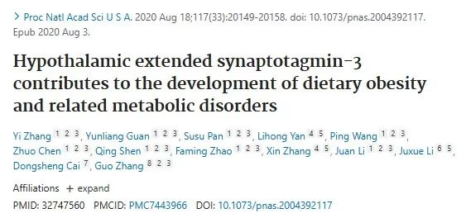

**质疑内容**

该论文发表于2020年8月，研究聚焦下丘脑蛋白ESyt3在肥胖发病机制中的作用，并揭示其调控能量代谢的潜在机制。研究中，作者通过XGal染色和免疫组化染色（NeuN与GFAP）联合标记，探讨了ESyt3在神经元和星形胶质细胞中的分布，特别分析了下丘脑弓状核（Arc）和腹内侧核（VMH）区域的表达特征。然而，研究中的图像重复现象引发了质疑。

在论文的图1I中，研究团队展示了不同下丘脑区域的代表性染色图像。然而对比发现，VMH区域（左）和Arc区域（右）中部分红色染色细胞的图像重复，重复区域用黄色方框标示。经过放大比对后可以看出，这两部分图像几乎像素一致：

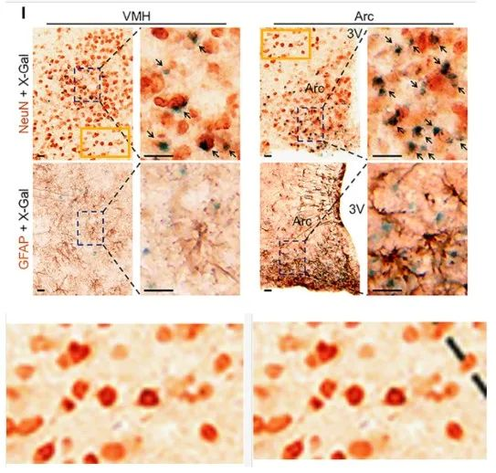

这一图像被用于代表两个不同脑区的染色结果，但其结构完全一致，且论文图注中未对此作出任何说明。

**是否合理？**

在科学研究中，重复使用某些局部图像作为示意说明是可以接受的，但必须明确标注为“示意图”或“重复图像”。然而，该论文中作者将这些重复图像描述为“代表性图像”，并声称其来自不同的脑区，这可能误导读者认为其为独立的观察结果，从而对数据的可信度产生质疑。

**免责声明**

本公众号转载的信息来源于 PubPeer、Pubmed及相关期刊，涉及的人名、单位均为音译。对于文章内容的真实性、完整性及及时性，本公众号不作任何保证或承诺，内容仅供读者参考。  
 如任何单位或个人认为本内容可能涉嫌侵犯其合法权益，请及时向我们提交书面权利通知及详细侵权情况，我们将依法尽快移除相关涉嫌侵权的内容。  
 若您有任何建议，欢迎随时与客服联系。

**第三方客服QQ账号：3844372146**

